1. Speke Resort Munyonyo Convention Centre
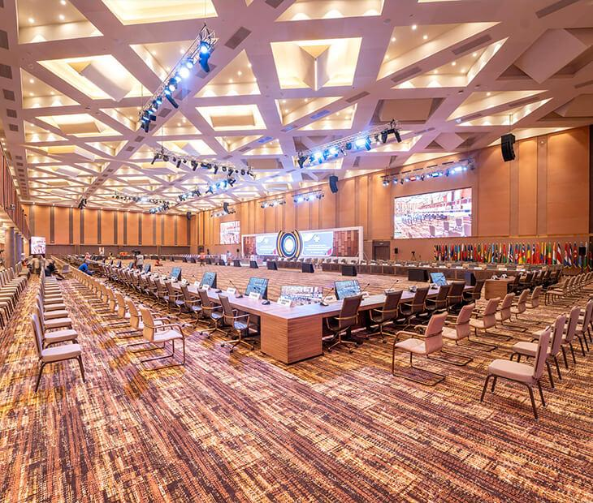
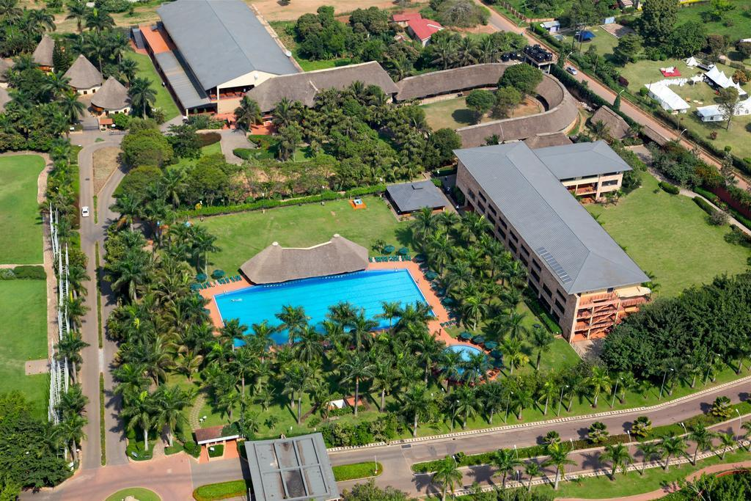
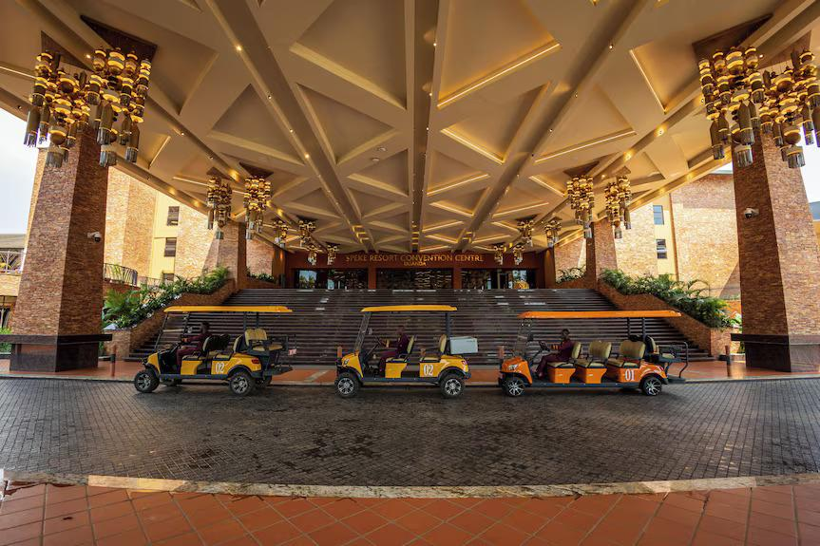
7
Ugandas största och mest prestigefyllda konferensanläggning.
- Stad: Kampala (Munyonyo)
- Kapacitet: upp till 5 000+ personer
- Resort- och konferenskomplex vid Victoriasjön
- Byggd för internationella toppmöten (t.ex. Commonwealth)
- Väldigt stark inom globala konferenser, statliga event och internationella summits

2. Kampala Serena Conference Centre
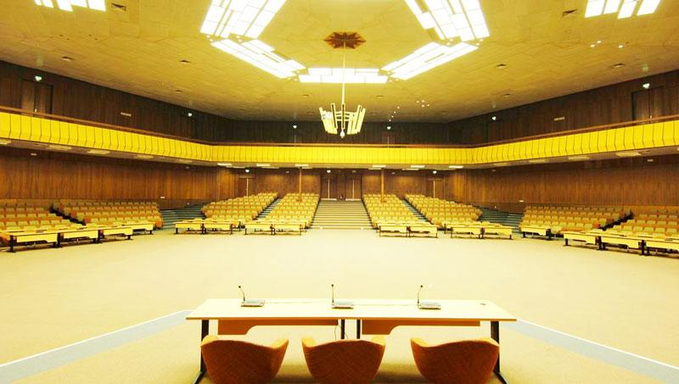
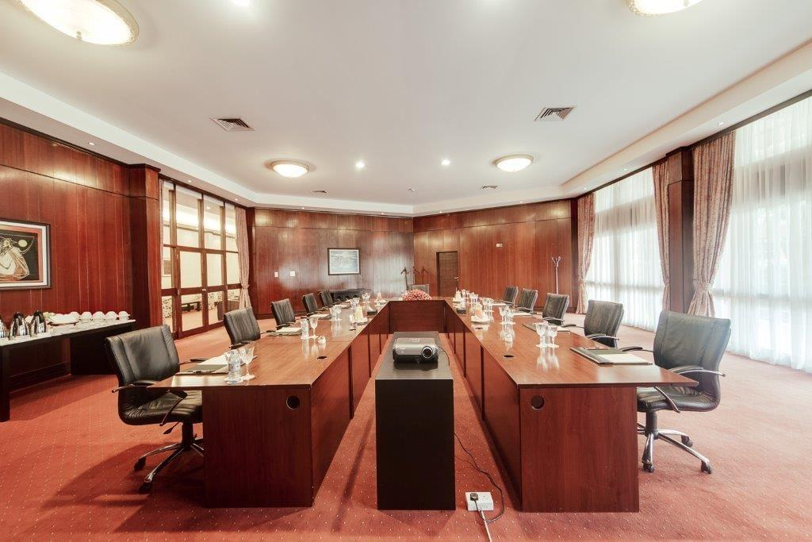
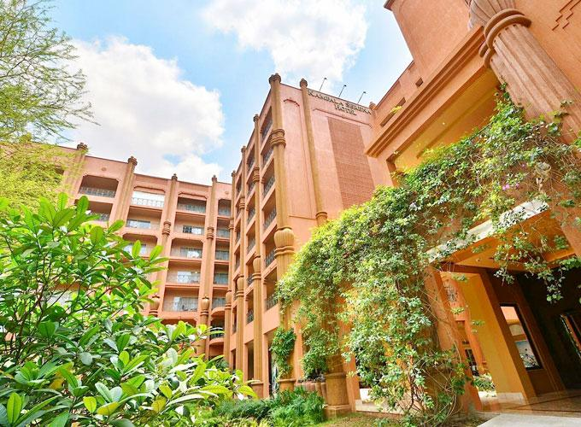
7
En av de mest etablerade konferensanläggningarna i Uganda.
- Stad: Kampala
- Kapacitet: upp till 2 000+ personer
- Premium hotell- och konferensmiljö
- Centralt läge i city
- Väldigt stark inom konferenser, affärsmöten och corporate events

3. UMA Show Grounds (Uganda Manufacturers Association)
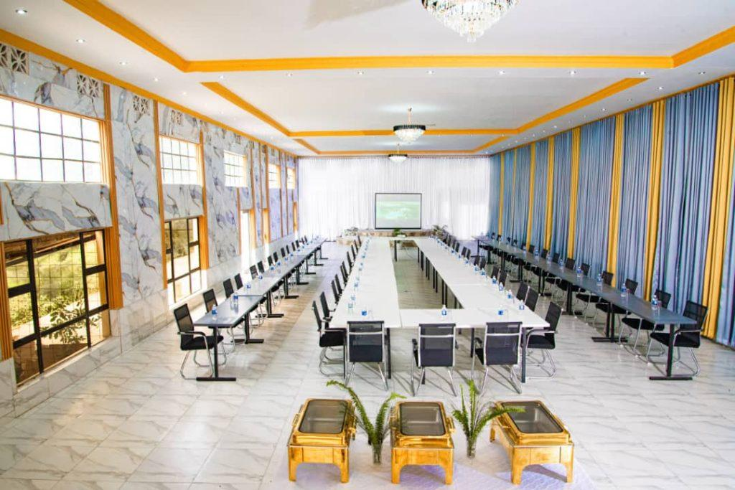
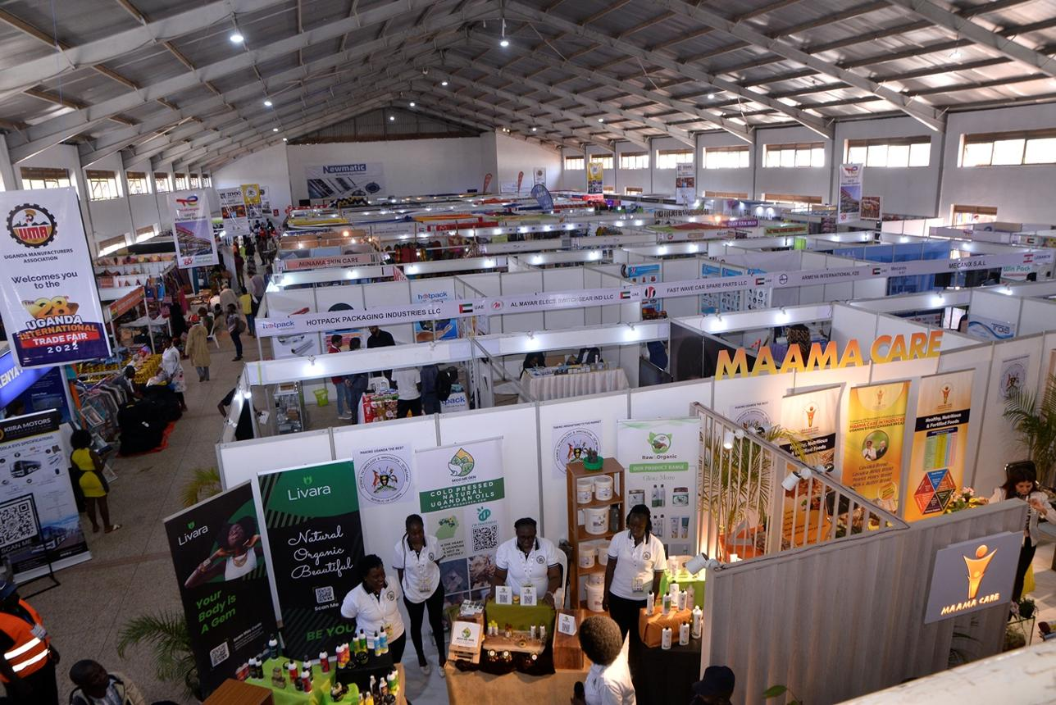
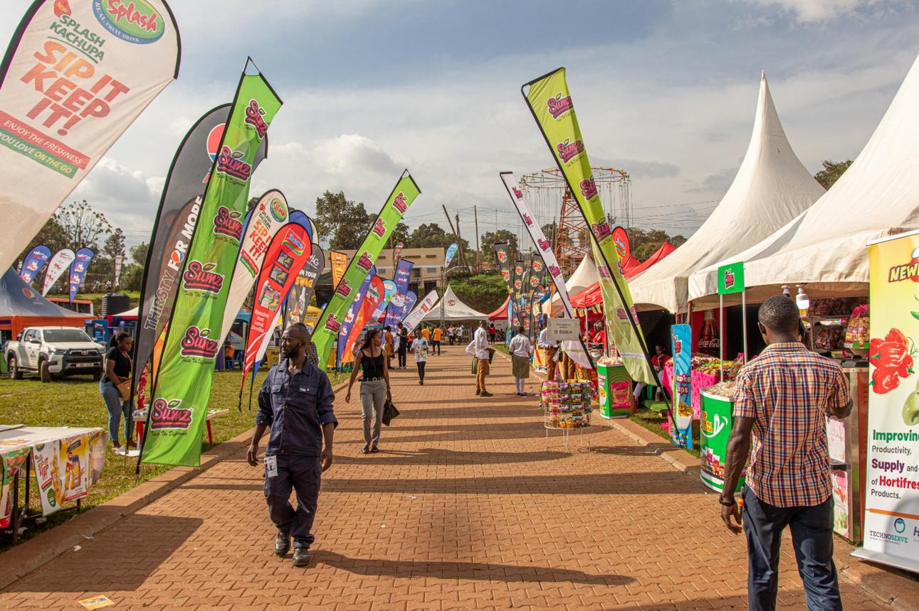
6
En av Ugandas största event- och mässanläggningar.
- Stad: Kampala
- Kapacitet: upp till 10 000+ personer
- Stora utställningsytor
- Flexibel för olika typer av events
- Väldigt stark inom mässor, expo och nationella events

4. Kololo Independence Grounds Conference Facilities
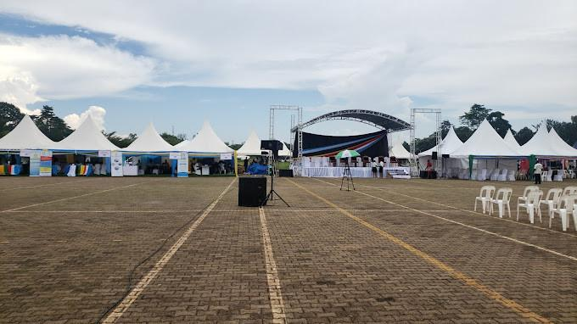
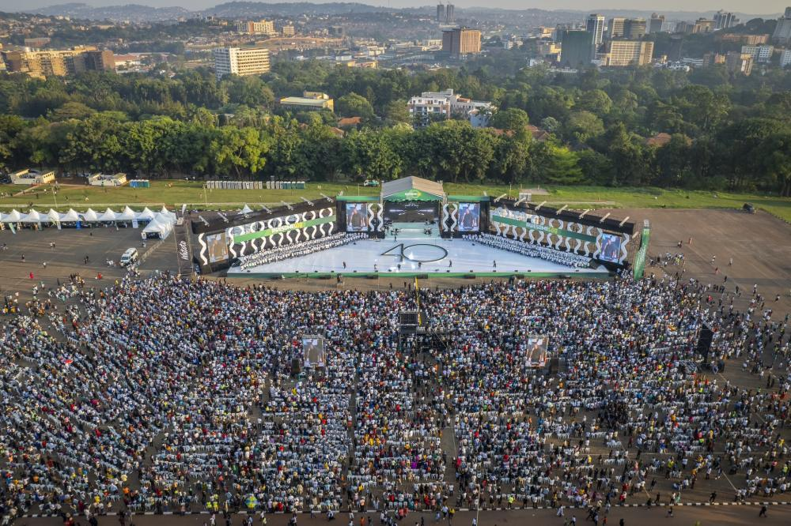
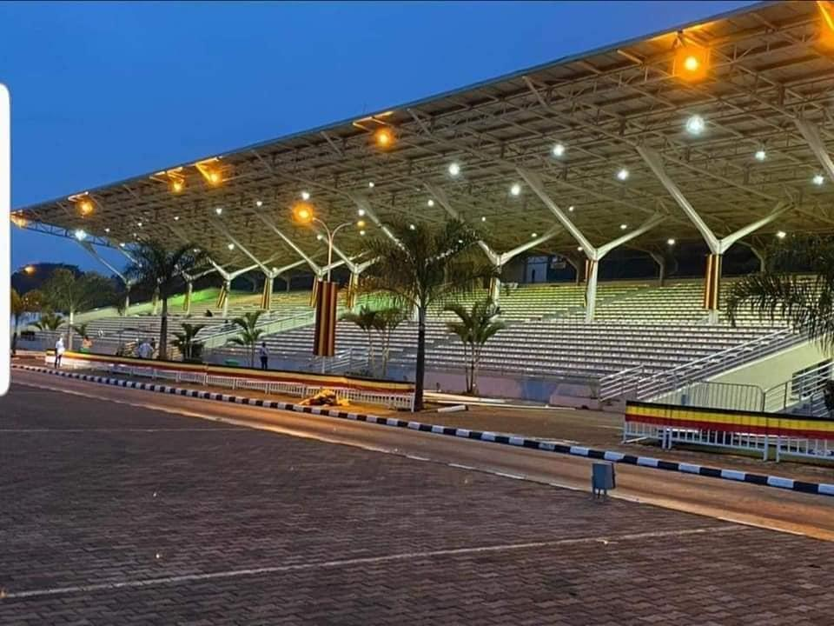
7
En av Ugandas största platser för större events och konferensliknande sammankomster.
- Stad: Kampala
- Kapacitet: upp till 20 000+ personer
- Stora öppna eventytor
- Centralt landmark
- Väldigt stark inom stora konferenser, statliga event och mass gatherings

5. Mestil Hotel & Residences Conference Centre
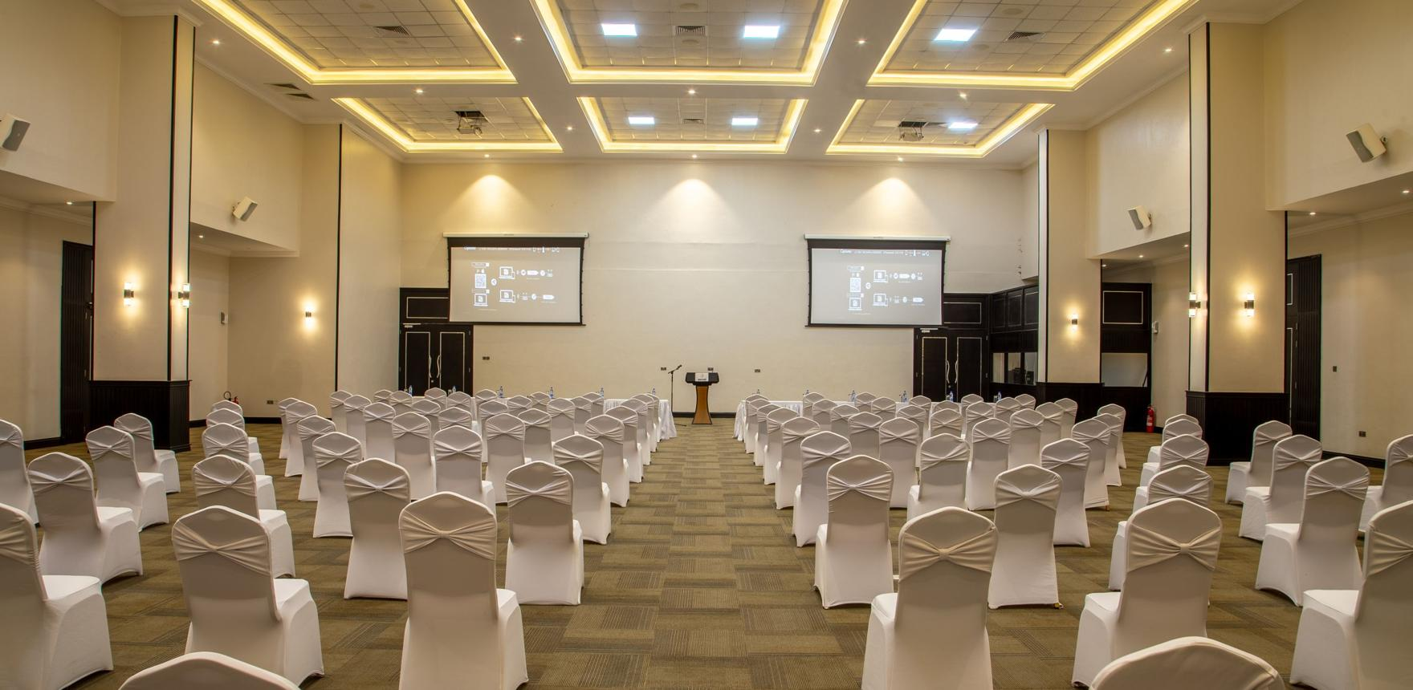
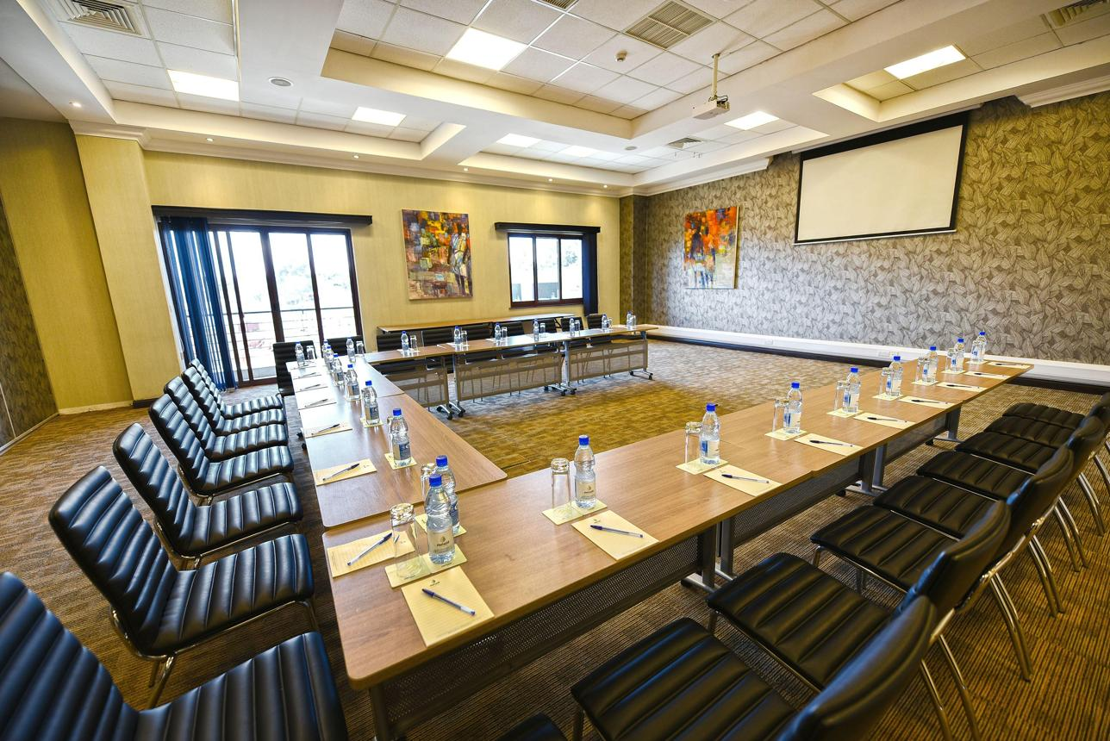
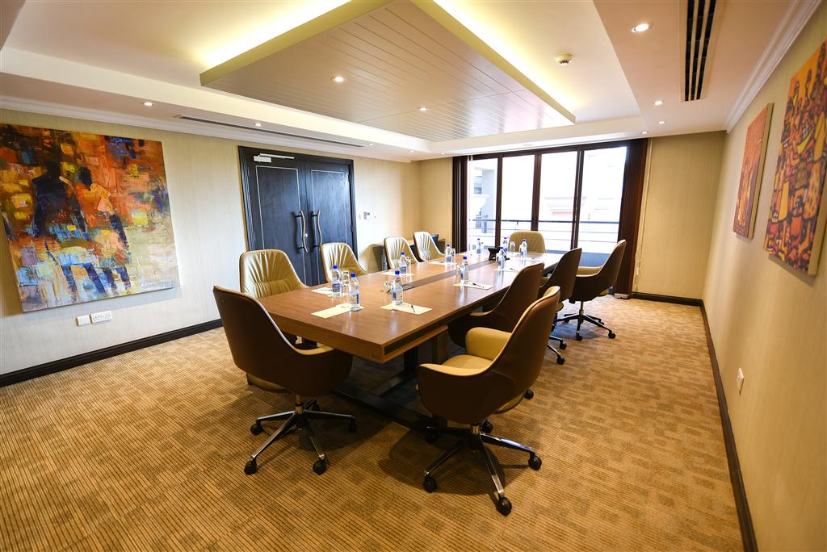
6
En av de mest moderna konferensanläggningarna i Kampala.
- Stad: Kampala
- Kapacitet: upp till 1 200+ personer
- Ny och modern anläggning
- Premium hotell- och konferensmiljö
- Väldigt stark inom konferenser, corporate events och internationella möten

